Тренажеры для взрослых |  |  | Детские тренажеры |  |  |  |  | Тренажеры для взрослых
«ДУЭТ»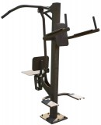 | Тренажер предназначен для развития мышц брюшного пресса, спины, плеч. Два человека могут заниматься одновременно. Рабочее место обеспечивает проработку нескольких групп мышц. |  | 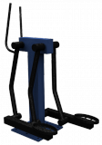Лыжный ход | Тренажер предназначен для развития мышц спины и ног. Рабочее место обеспечивает проработку нескольких групп мышц | 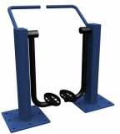  «Шагоход детский» | Тренажёр для одного занимающегося,  предназначен для укрепления мышц и суставов ног и поясницы |  | «Шагоход взрослый» | Тренажёр для одного занимающегося,  предназначен для укрепления мышц и суставов ног и поясницы
«Жим от груди»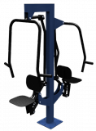 | Тренажер предназначен для развития мышц груди. Два человека могут заниматься одновременно. |  | «Двойной шпагат»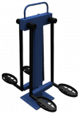 | Тренажер предназначен для одного или двоих пользователей одновременно  для укрепления мышц ног, талии, бедер. | 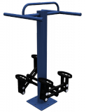  «Степпер детский» | Тренажер предназначен для развития мышц ног. Два человека могут заниматься одновременно |  | Степпер | Тренажер предназначен для развития мышц ног. Два человека могут заниматься одновременно
«Лыжный ход» | Тренажер предназначен для развития мышц спины и ног. Рабочее место обеспечивает проработку нескольких групп мышц. |  | 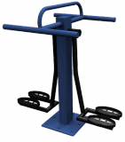 «Двойной маятник детский» | Тренажер предназначен для одного или двоих пользователей одновременно  для тренировки мышц ног и пресса, а также суставов и мышц в области талии, развивает координацию движений. | «Гребная тяга»  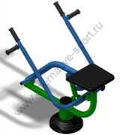 | Тренажер для одного занимающегося предназначен для тренировки и укрепления мышц спины, суставов рук, торса |  | 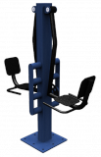  «Жим ногами» | Тренажёр для одного или двоих пользователей,  предназначен для укрепления мышц ног

